- 基础文件的生成
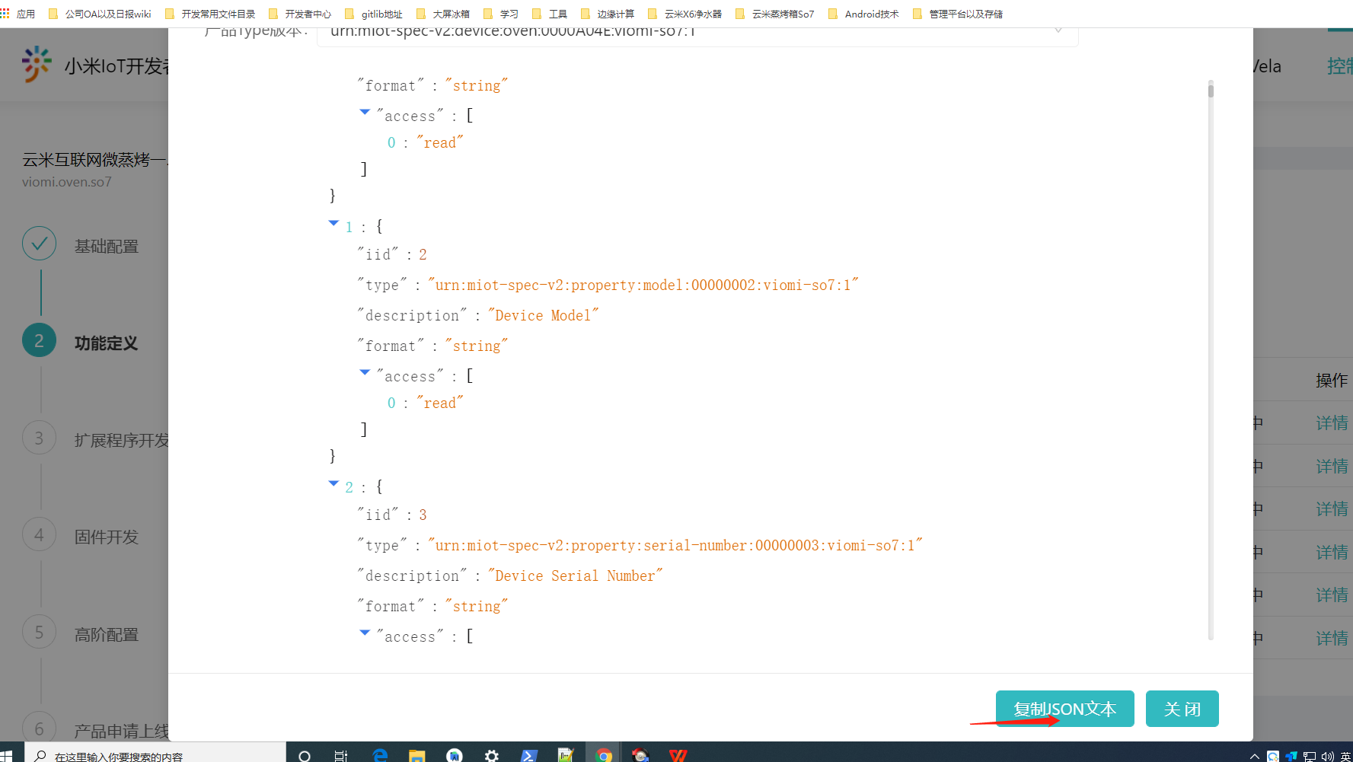
在小米iot 平台 功能定义 查看json ------》 复制Json 文本
- 把复制出来的json 粘贴在一个文本文件中，文件名的后缀 必须是json
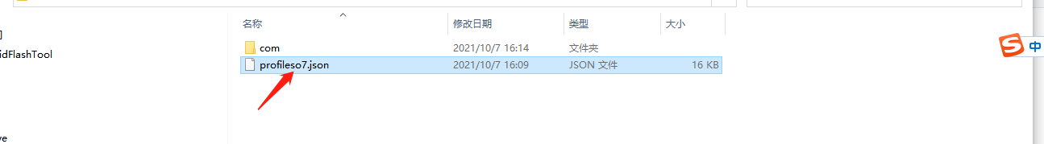

第三 、 找到 jar 文件 codegenerator-3.4.2.jar （比较新的工具，生成代码没有event 和 action不带参数，这两个地方要改） 或者 codegenerator.jar （旧工具，生成的代码有event 和action 带参数）， 这两个都可以使用

在 powershell 里面运行jar 文件
java -jar D:\项目文档\小米sdk代码生成\codegenerator.jar
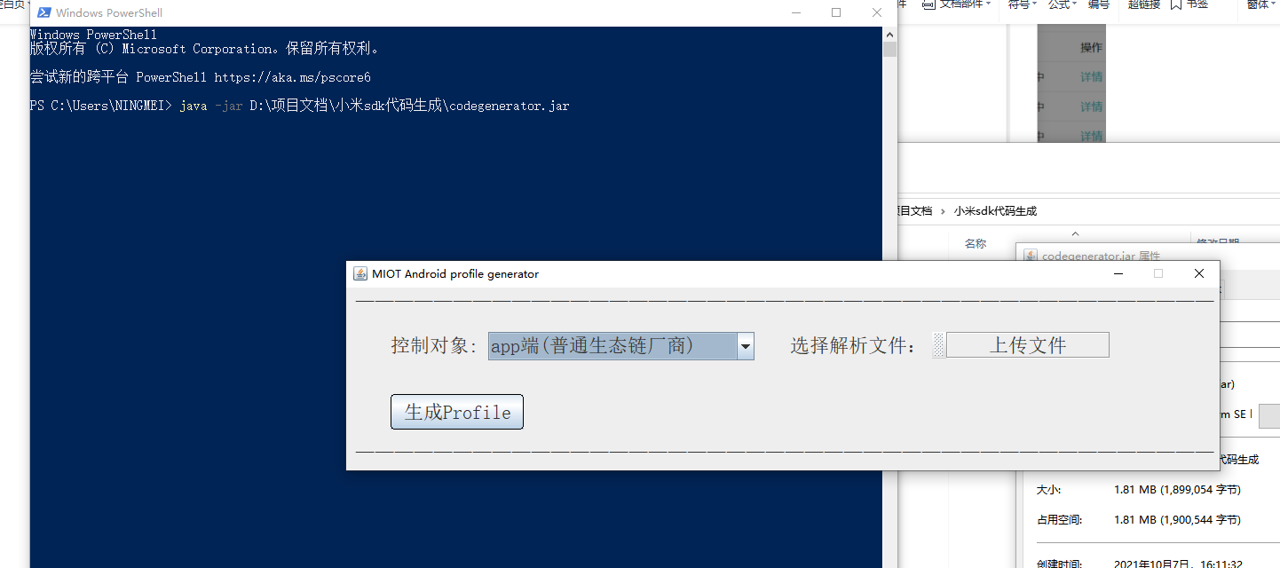
- 控制对象 选择 设备端
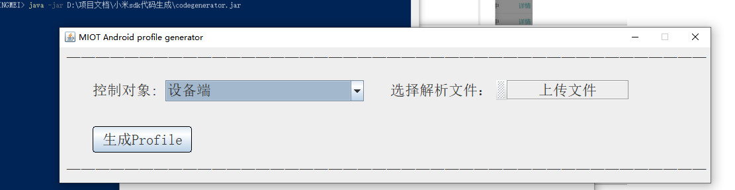

- 点击上传文件 ，选择刚才生成的json 文件， 点击 生成 profile 按钮
生成 对应的代码 ,生成的文件 在用户目录下面。 比如我的电脑的目录是：
C:\Users\NINGMEI 找到 com 文件夹
代码 路径 C:\Users\NINGMEI\com\miotspecv2\defined

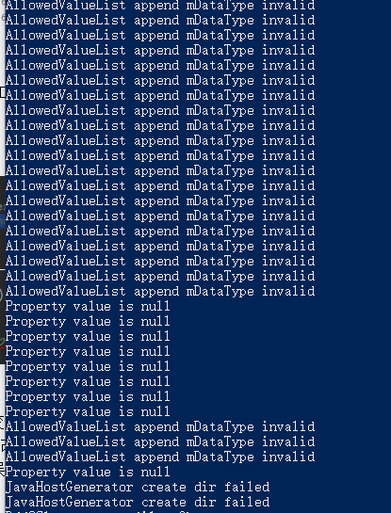
即使报错了。也能生成文件。

第五 、 把代码拷贝到项目里面。
需要依赖 库
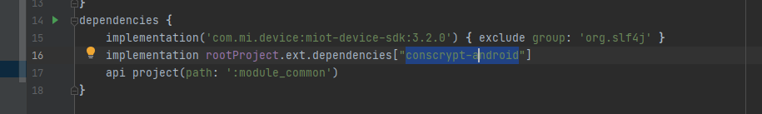
implementation('com.mi.device:miot-device-sdk:3.2.0') { exclude group: 'org.slf4j' }
implementation rootProject.ext.dependencies["conscrypt-android"]

第六 、 由于代码是工具生成的 ，可能有些类的命名，变量的命名， 不符合java 的规范，报错，修改成对应的规范类就行了，有的类包名不对，修改成对应的包名就可以了。
有些代码 return OK ，编译的时候报 unReachCode的错误，导致编译不过 , 删除掉不可达的代码就可以了。

- 小米sdk 调用方式 已经写好了。模仿者写就好了。除了Viomi 文件夹下的文件，其他都是自动生成的。

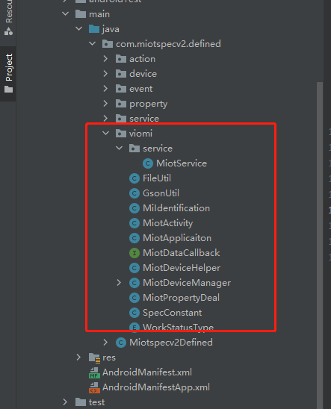

开发流程：
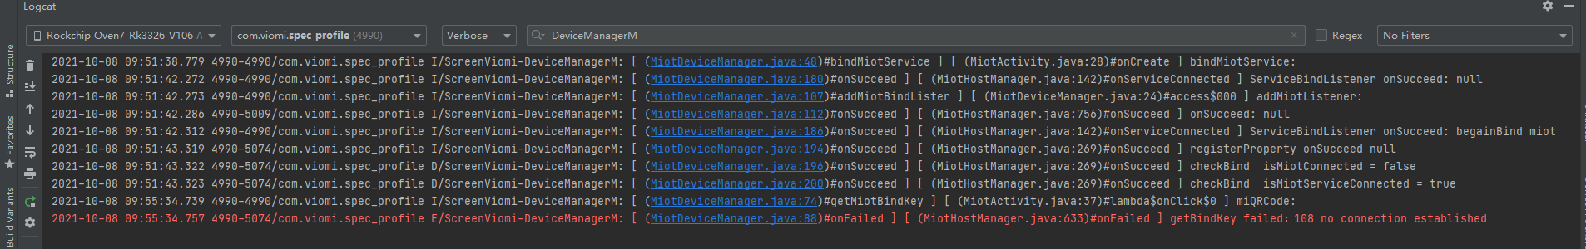
绑定服务
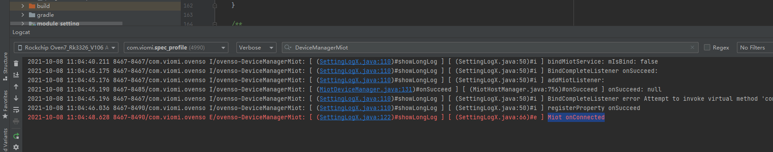

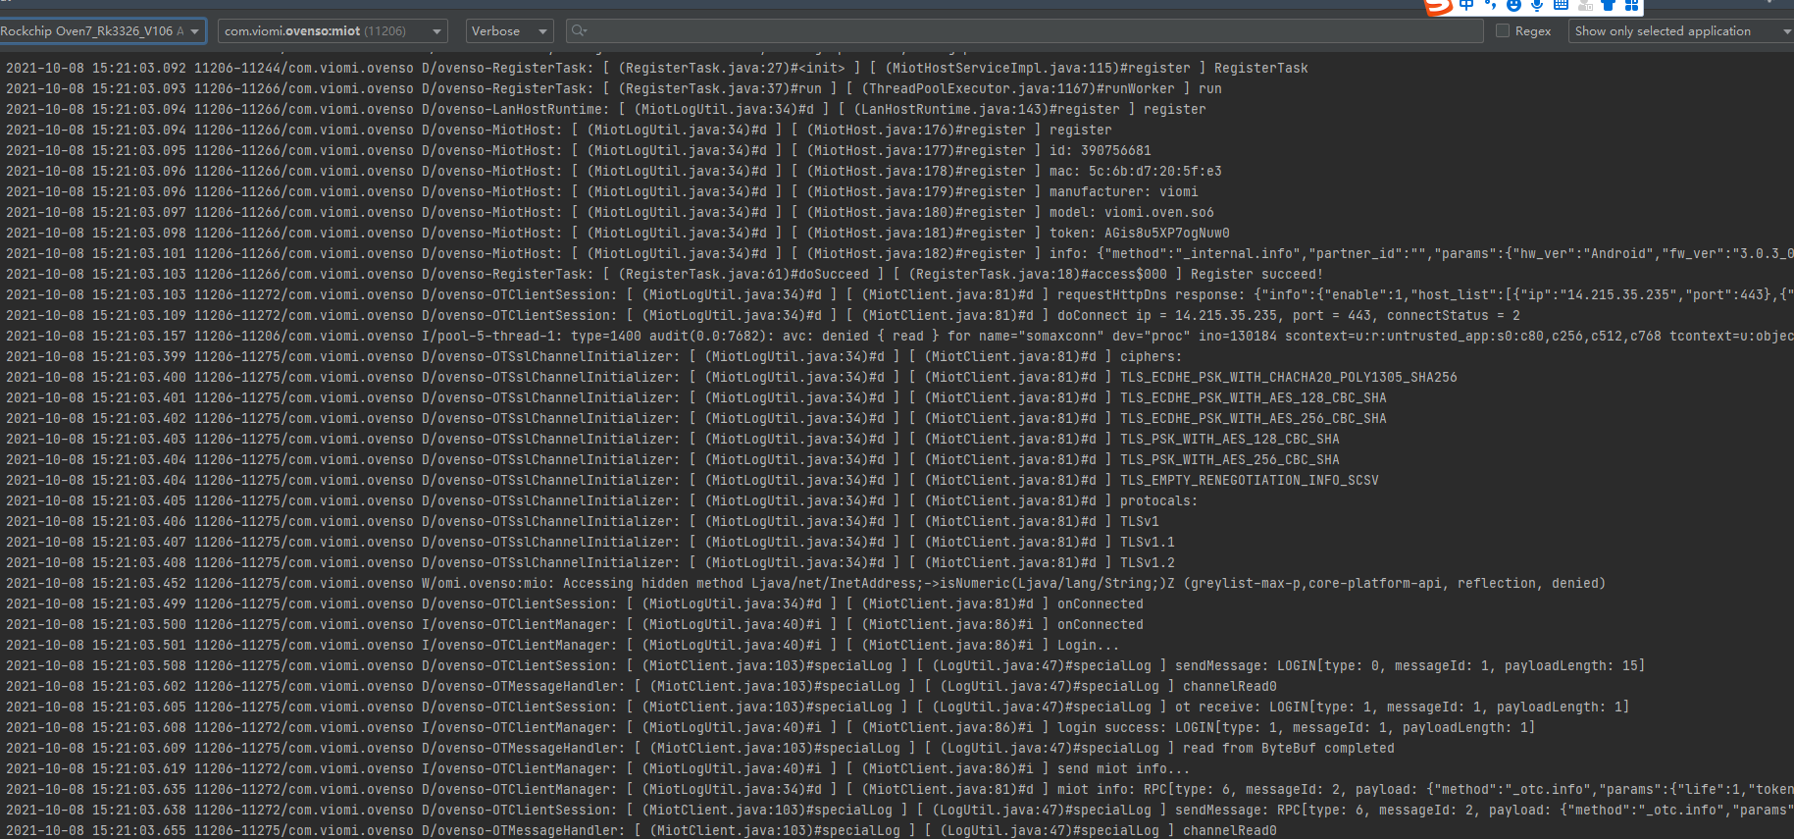

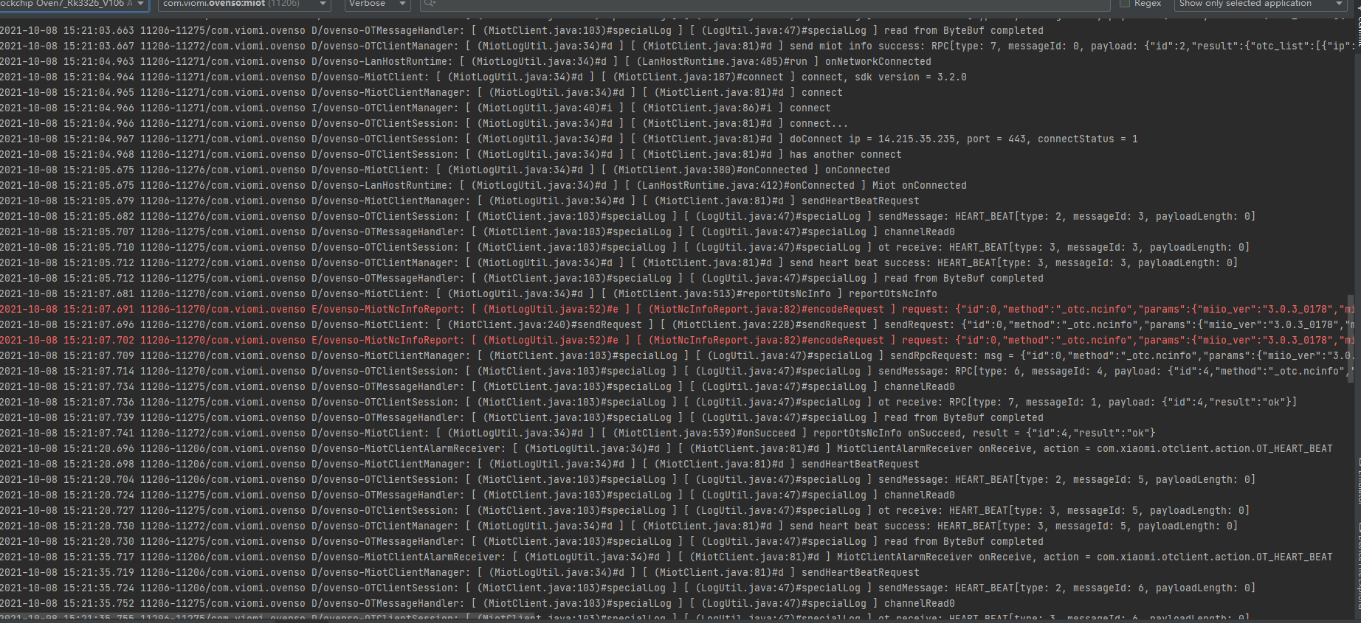

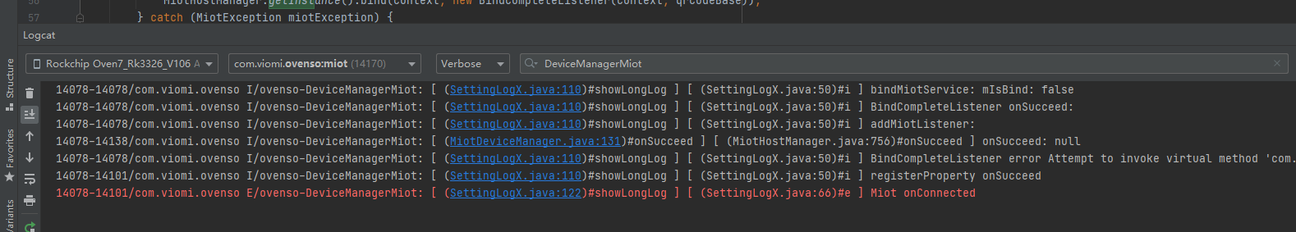

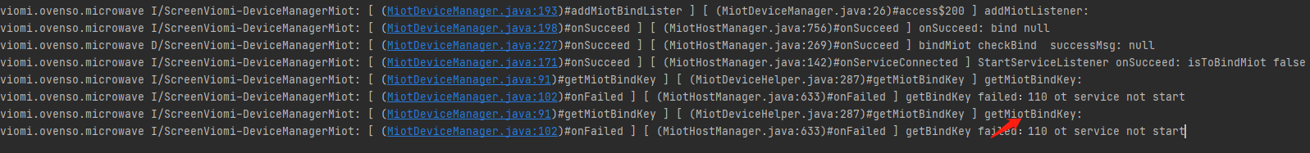
Service 启动成功之后必须start，bind。

userId 决定了 是否有 onBind 的回调
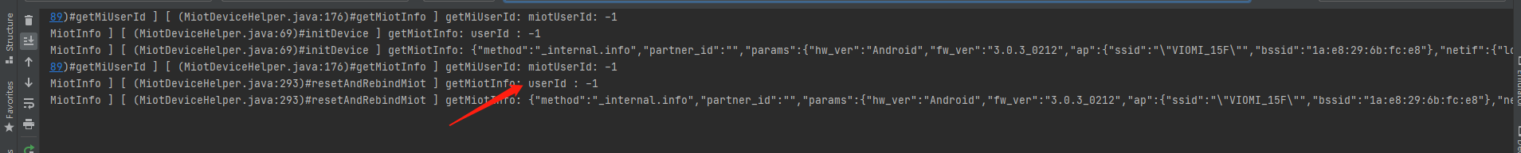

排查问题 通过 getMiotInfo (查看userId 是否为正确的值） ， DeviceManagerMiot（查看流程），或者MiotHost（查看sdk 的具体交互）。

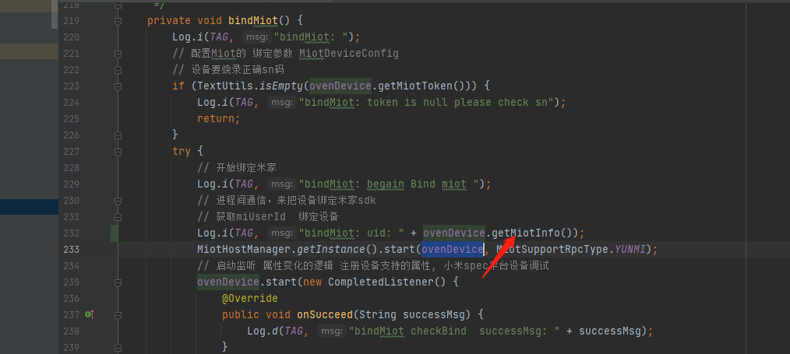
执行绑定的时候，要看下ovenDeviceInfo , uid 是否正确

插件联调的思路：
1 、不管是 Miot 和 Viot 插件下发设置属性，都是调用各自模块的Service 进行处理，使用一个地方进行处理 和数据分发。
2 、借助 小米平台提供的调试 ，来进行 在插件没有 完成的情况下，屏端调试，模拟插件下发指令，屏端执行相关逻辑的处理。
登录小米的 spec 协议调试的平台 https://autotest.iot.mi.com/spec/device

选择设备联调
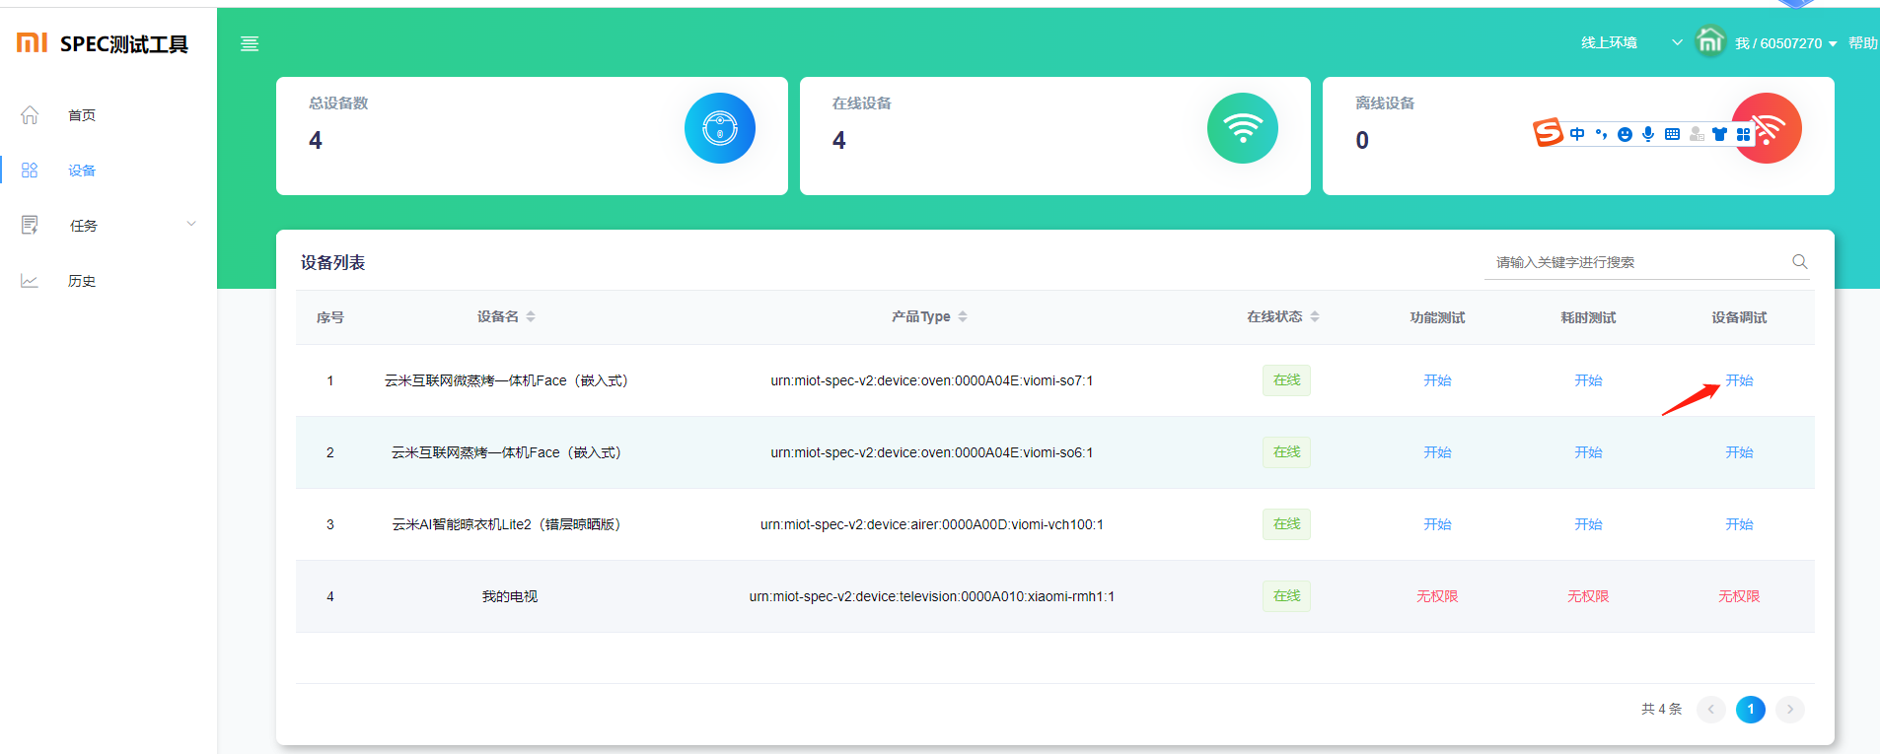
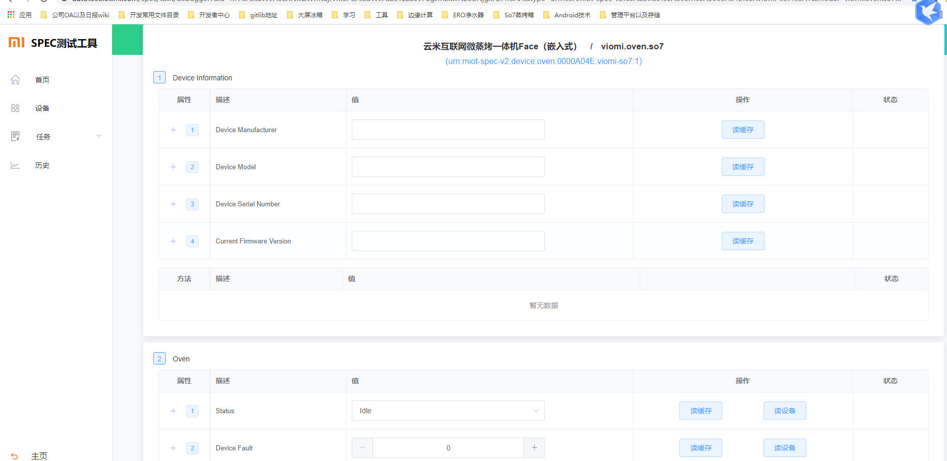
烤箱启动烹饪的流程是：1 、先设置属性，再下发Action 的指令。 所以使用平台下发Action 的时候，烤箱会 执行 最近一次的设置的属性。
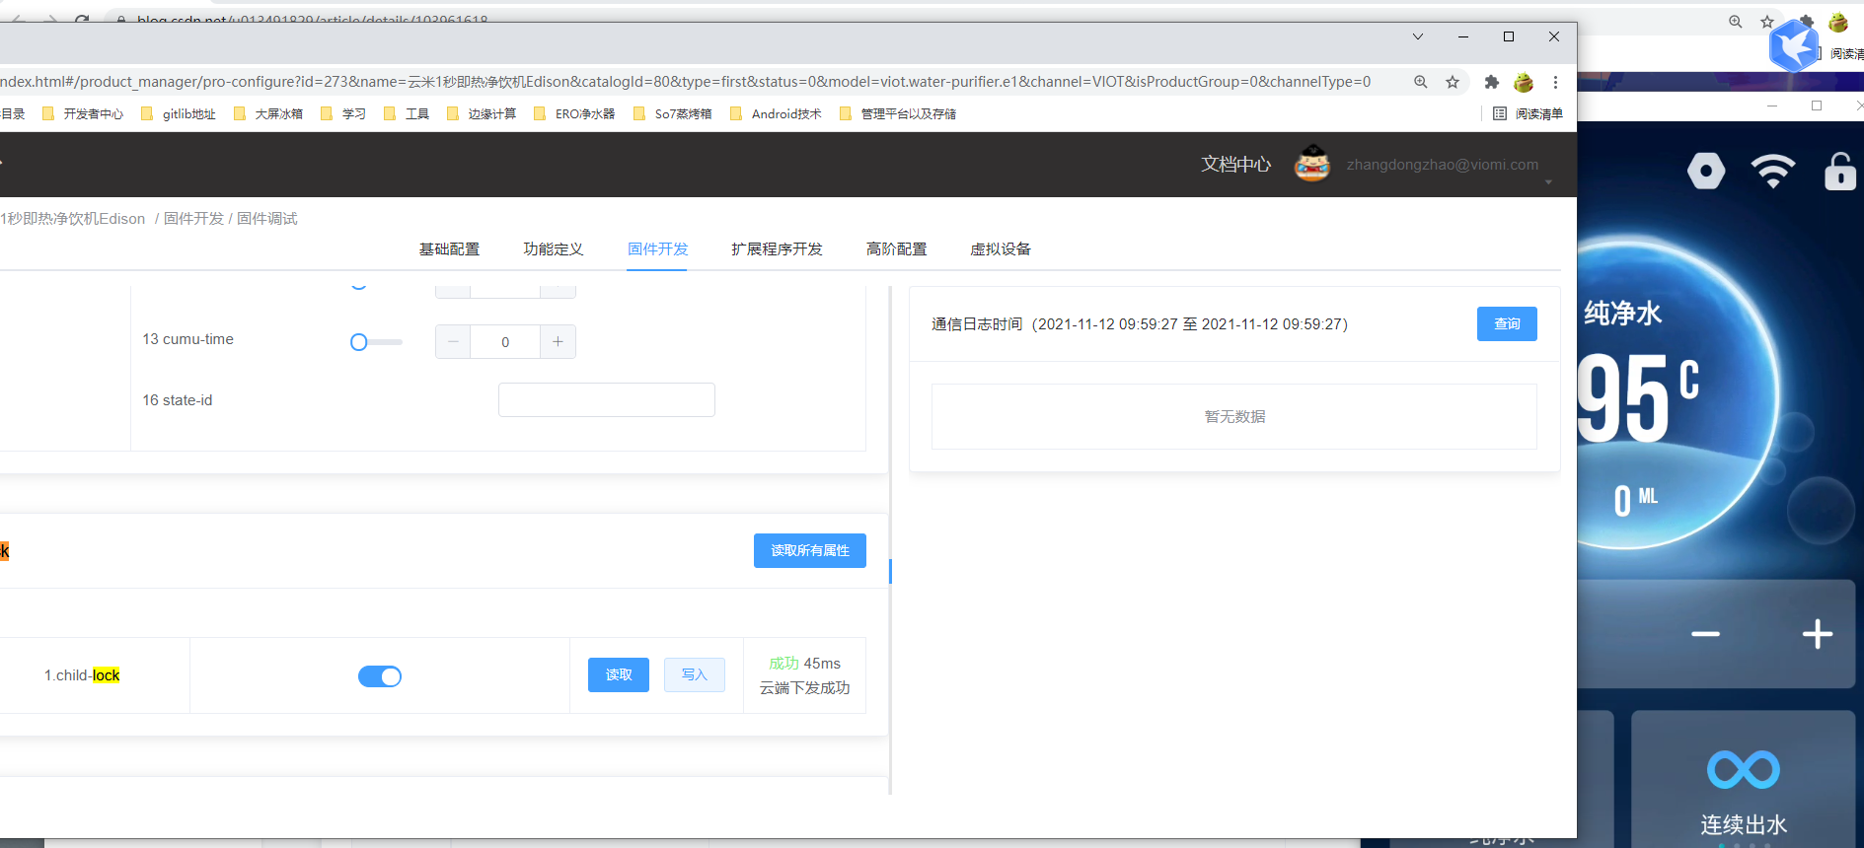

2 、快速的去 迭代开发 RecyclerView的功能。封装Adapter

3 、屏端登录模块的调试 viot 和 miot
通过 DeviceManger 可以看到完整的流程， Viot 的绑定流程是 sdk 通过mqtt 协议来处理的，过滤mqtt查看绑定 情况。 Miot 也是 通过mqtt 来处理的，通过MiotHost 来看绑定过程

更好完成联调的思路：
1 、在了解 产品的整个功能之后，一定要梳理好屏端的功能实现。 要对协议进行梳理。
2 、协议梳理的要点：
- 读写上报 这三个属性， 读 和上报 几乎所有的属性都会有。
写的属性在两个情况下存在： 插件需要主动向屏端下发触发功能， 屏端需要设置固件的属性 除了这两个情况，不需要定义写的属性。
3 、 一定要坚持 插件端去删掉无用的属性、action 、event ， 权限定义明确，否则要做很多无用功，spec报告通过不了，也要自己想办法解决。

